Ξενάγηση στο Αρχαιολογικό Μουσείο Θεσσαλονίκης και παρακολούθηση του εκπαιδευτικού προγράμματος «Στην αρχαία Θεσσαλονίκη τον καιρό της πανδημίας»
Αντλώντας έμπνευση από τη σημερινή πανδημία , το πρόγραμμα μεταφέρει τα παιδιά στο 165 μ.Χ. στη Θεσσαλονίκη όταν έφτασε γ διαβόητη «επιδημία των Αντωνίνων» . Στο πρόγραμμα τα παιδιά πήραν μέρος σε ένα παιχνίδι ρόλων και ανακάλυψαν , με τη βοήθεια καρτών και φωτογραφιών , πτυχές της καθημερινής ζωής στην αρχαία Θεσσαλονίκη και προβληματίστηκαν πάνω στην ανάγκη άσκησης της ατομικής ευθύνης και τον ορθολογισμό για την αντιμετώπιση επιδημιών και κρίσεων κάθε είδους.

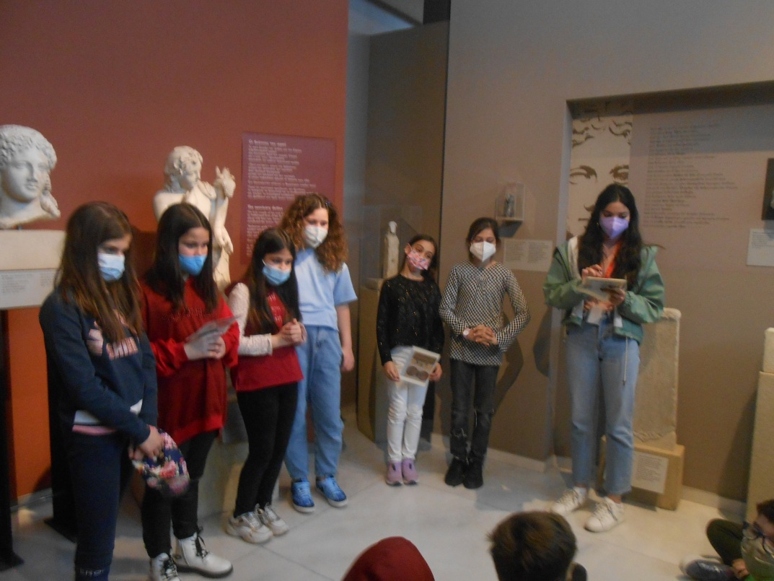
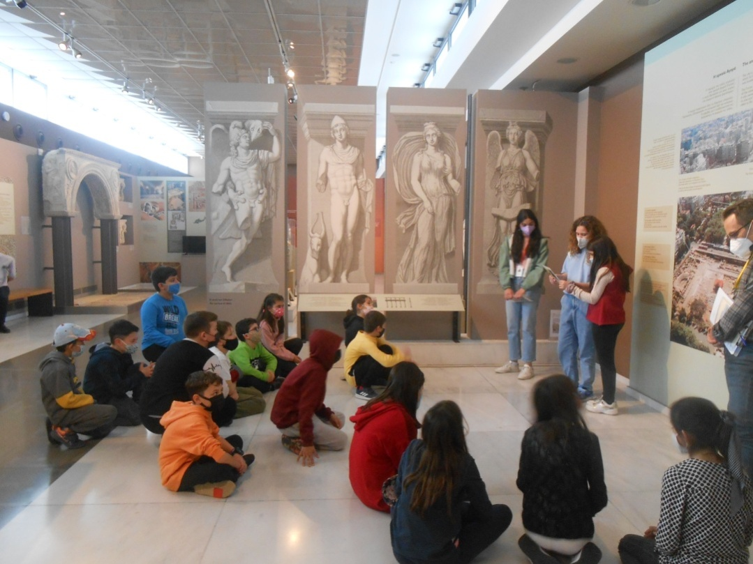

Παρακολούθηση του εκπαιδευτικού προγράμματος με τίτλο
« Βασιλικοί Παίδες»
Το πρόγραμμα πραγματοποιήθηκε στο μουσείο των βασιλικών τάφων των Αιγών σε ένα ειδικά διαμορφωμένο χώρο και οι δραστηριότητες είχαν ως στόχο τη γνωριμία με τις ασχολίες «παίδων» και «εφήβων» στην βασιλική αυλή , την εκπαίδευση και την αμφίεση τους. Ακολούθησε ξενάγηση στο Μουσείο των βασιλικών τάφων και χαλάρωση στο εντευκτήριο του αρχαιολογικού χώρου.
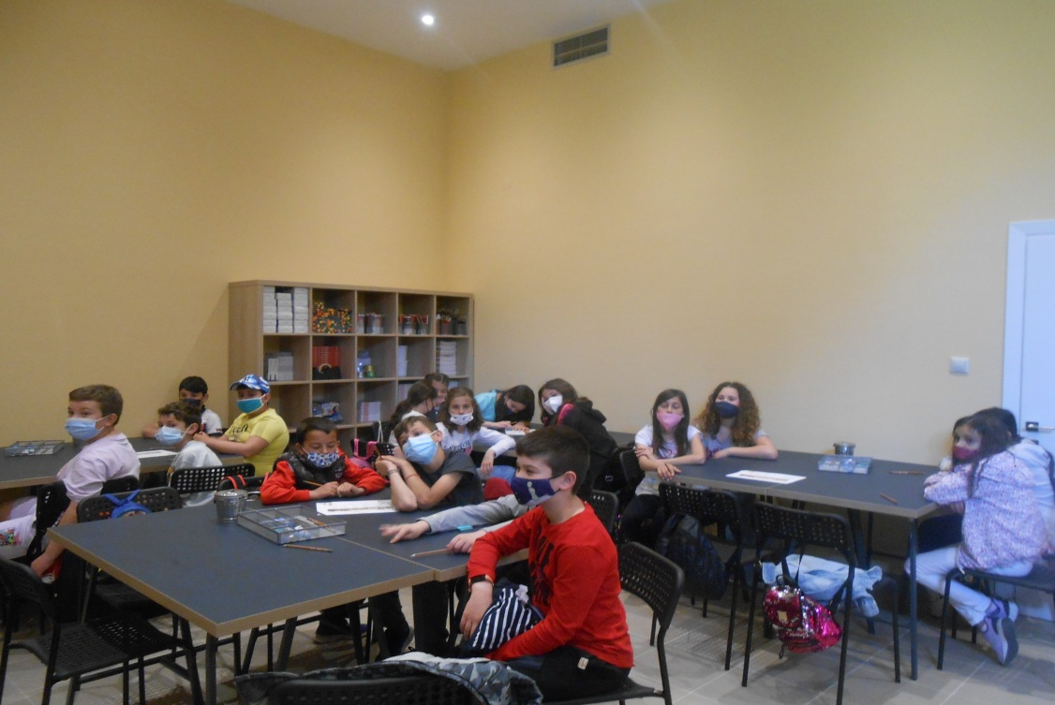
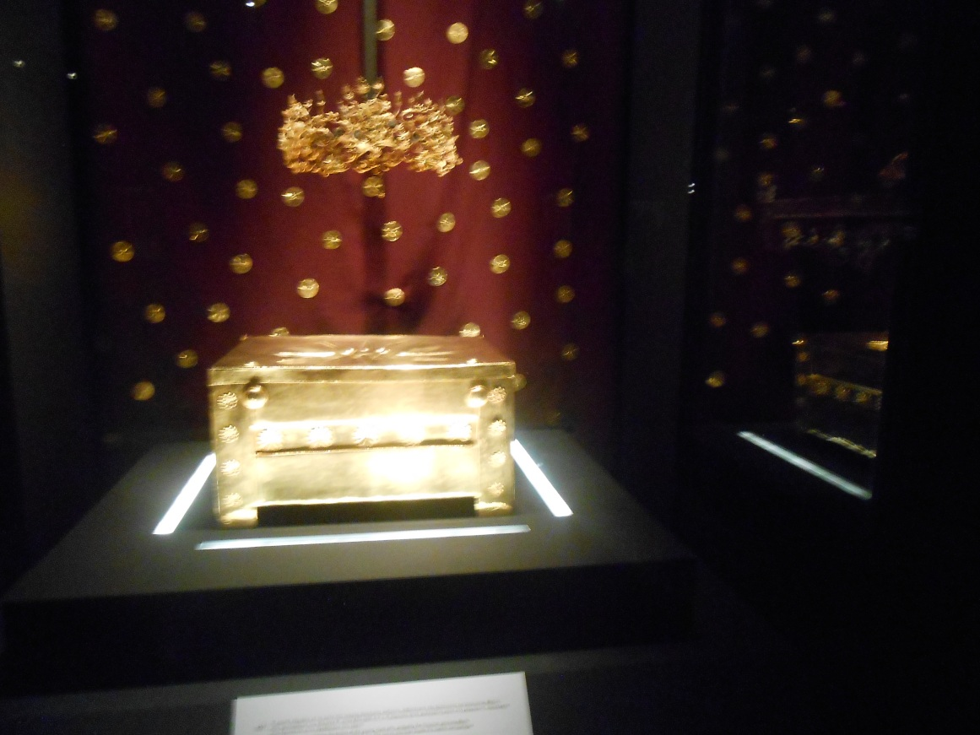
ΠΡΟΓΡΑΜΜΑ ΓΝΩΡΙΜΙΑΣ ΜΕ ΤΗ ΡΟΜΠΟΤΙΚΗ ΣΤΟ ΕΚΠΑΙΔΕΥΤΙΚΟ ΚΕΝΤΡΟ “EDUACT”
Στα πλαίσια των εργαστηρίων δεξιοτήτων επισκεφθήκαμε το εκπαιδευτικό κέντρο “Eduact” στο οποίο οι μαθητές συμμετείχαν σε εκπαιδευτικό πρόγραμμα . Στο πρόγραμμα υπήρχαν δραστηριότητες STEM όπως να εντοπίζουν ένα πραγματικό πρόβλημα της κοινωνίας, να το μελετούν και να παρουσιάζουν σύντομα μια καινοτόμα λύση για αυτό. Έτσι προσεγγίζουν με ερευνητικό και δημιουργικό προβλήματα εξασκώντας την ικανότητα επίλυσης προβλημάτων και λήψης αποφάσεων στο πλαίσιο της ομάδας.
